МИНИСТЕРВСТВО НАУКИ И ВЫСШЕГО ОБРАЗОВАНИЯ РОССИЙСКОЙ ФЕДЕРАЦИИ ПЕНЗЕНСКИЙ ГОСУДАРСТВЕННЫЙ УНИВЕРСИТЕТ
Кафедра «Вычислительная техника»

ОТЧЕТ
по лабораторной работе №4
по дисциплине: "Объектно-ориентированное программирование"
на тему: "Изучение шаблонов в языке С++"
Вариант 6

Выполнил cтудент группы 24ВВВ3:
Пяткин Р. С.
Принял:
Евсеева Ю. И.
Гудков А. А.

Пенза 2026
Лабораторное задание
Класс − множество set. Дополнительно перегрузить следующие операции:
- − удалить элемент из множества (типа set-item);
* − пересечение множеств;
< − сравнение множеств.
Результат программы
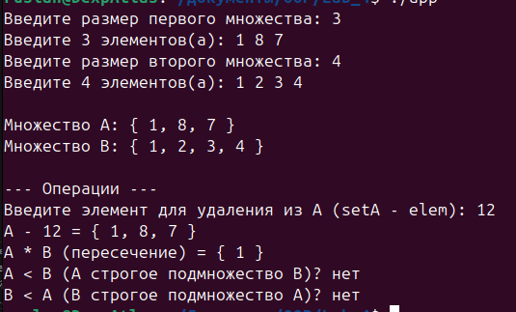
Рис. 1 — Результат программы.
Листинг
#include <iostream>
#include <vector>
#include <algorithm>

using namespace std;

template<typename T>
class Set {
private:
vector<T> elements;

public:
Set() = default;

Set(initializer_list<T> list) {
for (const T& item : list) {
add(item);
}
}

void add(const T& item) {
if (!contains(item)) {
elements.push_back(item);
}
}

bool contains(const T& item) const {
return find(elements.begin(), elements.end(), item) != elements.end();
}

void remove(const T& item) {
auto it = find(elements.begin(), elements.end(), item);
if (it != elements.end()) {
elements.erase(it);
}
}

size_t size() const {
return elements.size();
}

Set operator-(const T& item) const {
Set result = *this;
result.remove(item);
return result;
}

Set operator*(const Set& other) const {
Set result;
for (const T& item : elements) {
if (other.contains(item)) {
result.add(item);
}
}
return result;
}

bool operator<(const Set& other) const {
for (const T& item : elements) {
if (!other.contains(item)) {
return false;
}
}
return size() < other.size();
}

friend ostream& operator<<(ostream& os, const Set& set) {
os << "{ ";
for (size_t i = 0; i < set.elements.size(); ++i) {
os << set.elements[i];
if (i + 1 < set.elements.size()) os << ", ";
}
os << " }";
return os;
}
};

template<typename T>
Set<T> inputSet(const string& prompt) {
cout << prompt;
int n;
cin >> n;
Set<T> set;
cout << "Введите " << n << " элементов(а): ";
for (int i = 0; i < n; ++i) {
T item;
cin >> item;
set.add(item);
}
return set;
}

int main() {
Set<int> setA = inputSet<int>("Введите размер первого множества: ");
Set<int> setB = inputSet<int>("Введите размер второго множества: ");

cout << "\nМножество A: " << setA << endl;
cout << "Множество B: " << setB << endl;

cout << "\n--- Операции ---\n";

int elem;
cout << "Введите элемент для удаления из A (setA - elem): ";
cin >> elem;
Set<int> setA_minus = setA - elem;
cout << "A - " << elem << " = " << setA_minus << endl;

Set<int> intersection = setA * setB;
cout << "A * B (пересечение) = " << intersection << endl;

cout << "A < B (A строгое подмножество B)? " << (setA < setB ? "да" : "нет") << endl;
cout << "B < A (B строгое подмножество A)? " << (setB < setA ? "да" : "нет") << endl;

return 0;
}

